„Industrie 4.0 bietet große Chancen“
Impressionen User Meeting 2014
280 Teilnehmer beim B&R User Meeting in Salzburg
Auf großes Interesse ist das B&R User Meeting in Salzburg gestoßen. Rund 280 Teilnehmer aus dem Maschinen- und Anlagenbau ließen sich über die neuesten Entwicklungen in der Automatisierungstechnik informieren. Ein besonderer Schwerpunkt lag in diesem Jahr auf dem Thema Industrie 4.0 sowie den Chancen und Herausforderungen, die sich durch fabriks- und abteilungsübergreifende Automatisierungskonzepte neu ergeben.
B&R setzte bei der zweitägigen Veranstaltung auf die bewährte Mischung aus firmeninternen Referenten, unabhängigen Fachexperten und Anwenderberichten von B&R-Kunden. „Die konstant hohen Teilnehmerzahlen beweisen, dass diese Mischung gut ankommt“, sagte der sichtlich zufriedene Vertriebsleiter von B&R-Österreich, Hermann Obermair, nach der Veranstaltung. „Unsere Kunden wissen, dass wir keine reine Produktshow veranstalten, sondern interessante Informationen und konkrete Lösungsbeispiele anbieten.“
Nach der sukzessiven Zusammenführung der Berufsbilder „Mechaniker“ und „Elektroniker“ zu „Mechatroniker“ mache Industrie 4.0 nun einen weiteren Schritt erforderlich. Die Verschmelzung von Mechatronik und IT. „Dabei kommen open-Source-Kommunikationsstandards wie POWERLINK und openSafety eine bedeutende Rolle zu.“
Neue Geschäftsmodelle
Dr. Herbert Jodlbauer von der FH Oberösterreich ergänzte, dass der Übergang zu Industrie 4.0 eine Revolution bei den Geschäftsmodellen auslösen werde. „Digitale Dienstleistungen werden materielle Produkte ergänzen, beziehungsweise sogar ersetzen“, so die Vision von Dr. Jodlbauer. Wenn sie diesen Wechsel früh genug erkennen, könnten Maschinen- und Anlagenbauer, Automatisierer und IT-Dienstleister massiv von diesem Wechsel profitieren.
Auf großes Interesse stießen auch die zahlreichen weiteren Vorträge und Live-Präsentationen, wie die Vorstellung eines portablen Antennenvermessungssystems für die European Space Agency (ESA) mit B&R-Technologie oder die intelligente Vernetzung von Maschinen (M2M) mit Mobilfunktechnologie. Rege wurde von der Möglichkeit Gebrauch gemacht, in den Pausen die Themen zu vertiefen und Kontakte zu knüpfen.

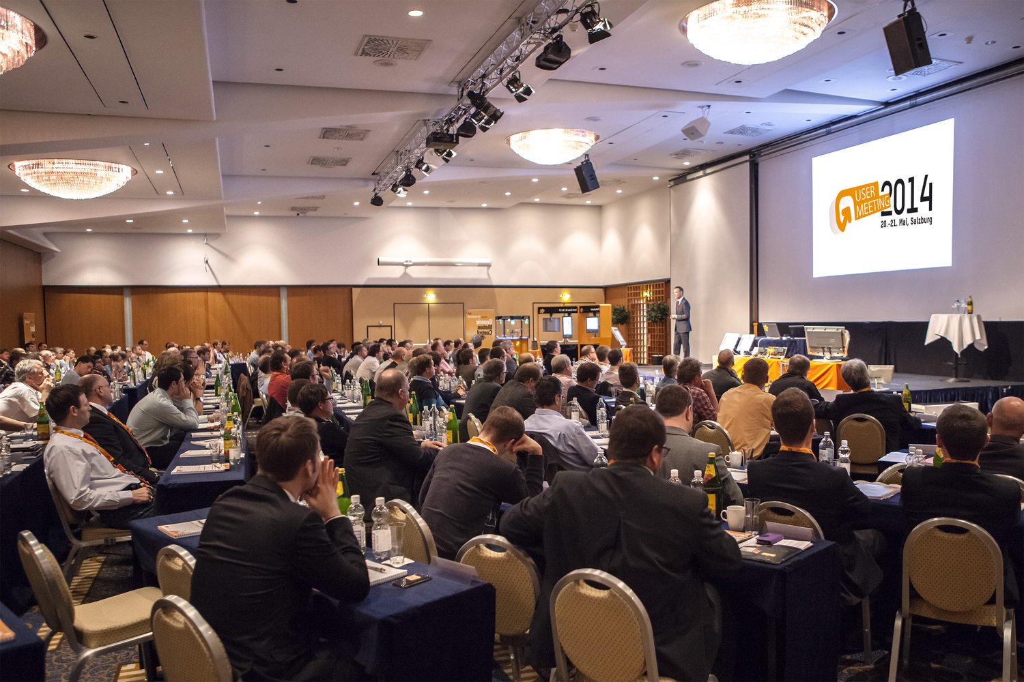
280 Teilnehmer waren nach Salzburg gekommen, um beim B&R User Meeting aktuelle Informationen aus erster Hand zu hören.

Über B&R
B&R, eine Division des ABB-Konzerns, ist ein weltweit führendes Unternehmen der industriellen Automatisierung mit Hauptsitz in Österreich. Als Branchenführer kombiniert B&R modernste Technologien mit fortschrittlichem Engineering. B&R bietet Kunden aus den unterschiedlichsten Branchen perfekte Gesamtlösungen in den Bereichen Maschinen- und Fabrikautomatisierung, Antriebs- und Steuerungstechnik, Visualisierung und integrierte Sicherheitstechnik. Lösungen für die Kommunikation im Industrial IoT - allen voran OPC UA, POWERLINK und der offene Standard openSAFETY - runden das Leistungsportfolio von B&R ab. Die Software-Entwicklungsumgebung Automation Studio ist wegweisend für zukunftsorientiertes Engineering. Mit innovativen Lösungen setzt B&R neue Standards in der Automatisierungswelt, hilft Prozesse zu vereinfachen und übertrifft Kundenerwartungen.
Weitere Informationen finden Sie unter www.br-automation.com

